

VEILEDER
INGEN BARN ALENE – MEDVIRKNINGSWORKSHOP
(Pilotversjon høst23)



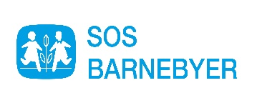

Kjære lærer!
Vi lever i en tid med store samfunnsutfordringer der blant annet ensomheten og utenforskapet blant landets barn og unge er økende. Mange ungdommer sliter med å få fotfeste. Med økt utenforskap blir det også større helseutfordringer, redusert livskvalitet, manglende deltakelse i demokrati og samfunn. Det øker også faren for å havne i usunne og farlige fellesskap. Skal vi få bukt med problemet er vi nødt til å forene de gode lokale kreftene til felles innsats. Vi kan ikke lenger sitte på hver vår tue om vi skal klare å løse floka. Det må gjøres SAMMEN.
Vi i SOS-barnebyer ser på sterke, engasjerte lokalsamfunn som en motkraft til utenforskapet. Og vi tenker at ungdommene selv må inviteres til å være med som en del av løsningen. I landets klasserom sitter de som har skoene på, de som er i ferd med å tråkke utfor, de som går stille under radaren og de som utløser alle alarmklokker som finnes. Der sitter også de som er engstelige for å gå på skolen, de som er engstelige for å gå hjem, de som bekymrer seg for en venn, de som har plass til noen flere i egen krets. De som kan si hei! Velkommen! Bli med! Som hver dag kan invitere en ekstra inn, som kan gi plass ved bordet og åpne døra til noe gøy på fritida.
Gjennom medvirkningsmodellen vår ønsker vi å gi ungdom på landets ungdomsskoler mulighet til å engasjere seg i problemstillingen, og selv få komme med innspill til løsning. Vi håper med dette at ekstra kraft kan utløses i dette viktige arbeidet, som aldri på noe vis må bli en salderingspost. Hverken i det offentlige - eller i sivilsamfunnet.
Dette veiledningsheftet, som er en pilotversjon, er en støtte til deg i gjennomføringen av presentasjonen og den påfølgende workshopen.
Vi håper at du og dine elever vil finne dette opplegget nyttig, lærerikt og givende og at det vil skape gode samtaler og diskusjoner gjennom ideene som elevene kommer frem til. Vi gleder oss til å høre mer om hvordan det har gått. Med dine tilbakemeldinger kan vi utvikle modellen videre, slik at den blir best mulig før den rulles ut i større skala.
Ikke nøl med å ta kontakt dersom du har behov for bistand i prosessen.

Lykke til!

Gode hilsner
Rikke Soligard
Programrådgiver i SOS-barnebyer
Tlf: 40 24 00 30
E-post: rikke.soligard@sos-barnebyer.no

Innholdsfortegnelse

Innledning side 4
Prosjektdeler side 4
Verktøykasse side 5

DEL 1: Introduksjon side 6
Verktøykasse side 7
Manus presentasjon side 8

DEL 2: Workshop side 21

DEL 3: Evaluering og tilbakemelding side 23

Innledning
Dette workshop-opplegget har til hensikt å få elevene til å reflektere rundt sin egen og jevnaldrende ungdommers situasjon i eget lokalsamfunn. Presentasjonen sammen med workshopen i etterkant vil bidra til å sette i gang en tankevirksomhet rundt egen påvirkningskraft og om det å være noe for andre.
Målgruppe: Ungdomsskole/videregående
Gjennomføringen kan skje hos et trinn og en klasse, eller flere klasser og flere trinn. Det er opp til hver enkelt skole og hvor mye tid som legges i dette.

Prosjektet har følgende målsetning:
- Elevene skal lære om, og reflektere rundt, betydningen av omsorg, fellesskap og tilhørighet.
- Få konkrete tips til hvordan de kan agere når de opplever at urett begås mot dem selv eller andre barn/ungdom.
- Løfte ungdoms ideer om hva som skal til der de bor for at flere skal få en god oppvekst. Det kan være alt fra enkeltaktiviteter på skolen til større lokale samarbeidsprosjekter.

Prosjektet består av tre deler:
DEL 1:
- En introduksjonsøkt på en skoletime. Undervisningsmateriellet består av en film med artisten SALTI og en enkel, effektiv PowerPoint- presentasjon.
- Hjemmelekse – elevene klekker ut ideer til prosjekter/tiltak som kan gjøres på skolen og lokalt slik at flere barn får et aktivitetstilbud og/eller et styrket nettverk rundt seg
DEL 2:
- Workshopøkt. Elevene settes i grupper, bryner ideene sine på hverandre og enes om en til to ideer per gruppe som de mener vil ha best effekt. Disse løftes videre til den skolen har utpekt skal ta dette videre. For eksempel elevråd/FAU for tiltak som omhandler skolen, ungdomsråd, oppvekstsjef eller frivilligsentral for prosjekter som omhandler lokalsamfunnet.
Noen prosjektideer kan være av en slik karakter at elevene selv utfordres til å realisere dem, enten gruppevis eller som et klasseprosjekt. For eksempel kan skoler som har SAMMEN skole utfordres til å velge seg et slikt prosjekt å jobbe med.
DEL 3:
- Evaluering-/tilbakemeldingsøkt på en skoletime. For eksempel i enden av skoleåret/semesteret. Elevene får en tilbakemelding på hva som har skjedd med ideene deres. Er de tatt videre? Hva er resultatet? Hvordan har elevene selv opplevd å være med på dette? Hva kan gjøres annerledes neste gang et nytt elevkull deltar?
Verktøykasse:
Vi har utviklet en verktøykasse som inneholder ulike elementer dere kan benytte slik det passer. elementene er:
- Videoer av Psykologspesialist Heidi Wittrup Djup om temaene mobbing, utenforskap og psykisk og fysisk helse.
- Mal til «Min idé» dokumentet
- Lenke til dokumentar om SALTI – https://www.youtube.com/watch?v=dfN3fCHVJAo
- Informasjonsskriv til foresatte

Foreldrenes rolle /FAU:
Vi har også laget et informasjonsskriv til foreldre som forklarer prosjektet og hvordan de selv kan engasjere seg sammen med elevene. Foreldrene kan kobles inn som ressurser for å bidra til at elevenes ideer og innspill settes ut i livet og FAU kan spesielt ha en viktig rolle inn her.
Samtidig blir foreldrene bevisste på situasjonen for sine og andre barn i eget lokalsamfunn. Det handler om å bevisstgjøre - med formål om å engasjere til handling.
Mulige gevinster:
- Sterkere foreldrenettverk ved skolen – og med det et styrket skolemiljø
- At flere familier engasjerer seg for å bidra til å styrke barns oppvekstsituasjon lokalt

DEL 1 – Introduksjon
Tidsbruk: En skoletime + forberedelser
Mål: Gi elevene mulighet til å reflektere over temaene før workshop. Bevisstgjøre, bygge kunnskap – engasjere.
Forberedelse: Vi anbefaler at du ser gjennom SALTI dokumentaren og leser gjennom manus til presentasjonen. Eventuelt kan det også være fint å ha oppdatert seg på lokale forhold ved å se på vedlagte linker til nettsider med data. Se side 7.
- Gå igjennom Powerpointen «Workshop medvirkning- Ingen barn alene”.
  - Hvert lysbilde følges av fyldig notatfelt. Manuset finner du også i dette veiledningsheftet.
- SALTI-dokumentaren er lagt til som en del av presentasjonen. (15 min)
- I PowerPoint-presentasjonen er det lagt til to bolker med refleksjonsspørsmål. Du kan velge å stoppe opp her så lenge som det er tid for å samtale med elevene rundt det dere har sett og snakket om så langt.
  - Vi anbefaler at dere i alle fall går gjennom refleksjonsdelen rett etter SALTI dokumentaren.
  - Bruk gjerne menti.com til å svare på spørsmålene. Dette ufarliggjør situasjonen og elevene får være anonyme når de svarer.

- Gi elevene følgende hjemmelekse til workshopen neste gang (slide 10):
- Tenk igjennom hvordan du inkluderer andre. Når er det vanskelig og når er det lett? ​
- Tenk deg en gang i fremtiden at du møter igjen klassekameratene dine; Hvordan ønsker du at de beskriver deg fra tiden dere gikk sammen på skolen?
- Hvilke konkrete aktiviteter kan gjøres for å sikre at barn og unge som står alene opplever tilhørighet og fellesskap? Hva kan kommunen eller politikerne gjøre? Skolen? Foreldre? Du? ​
- Skriv ned de beste ideene du har. Bruk «Min idé» skjema. Et ark for hver idé.

Oppfordre elevene til å diskutere ideene med sine foreldre, eller andre de har tillitt til. Kanskje dukker det opp innspill som gjør at man får nye ideer eller kan forbedre de man allerede har?

Tall og data for norske kommuner
Det kan ofte være enklere å skulle diskutere utfordringer eller vanskelige temaer om det kan knyttes til lokale forhold. I stedet for at det handler om barn og unge man ikke kjenner eller kan forholde seg til, vil man kunne se ved hjelp av tall og data hvordan barn og unge faktisk har det her hos oss i vår kommune. Utgangspunktet for en god diskusjon kan dermed blir ganske annerledes.
Mer om situasjonen for barn i ditt lokalsamfunn/kommune finnes på ulike nettsteder.
Her er en liste med forslag:
- www.ungdata.no
- https://www.fhi.no/hn/folkehelse/folkehelseprofil/
- Last ned oppvekstprofil for kommuner og bydeler - FHI
- https://www.udir.no/tall-og-forskning/statistikk/elevundersokelsen/

Manus power point presentasjonen:

«Medvirkningsworkshop – Ingen barn alene»

Slide 1: Velkommen til workshop!
Slide 2: Mange alene
Slide 3: SALTI dokumentar
Slide 4: Refleksjon etter film
Slide 5: SOS – sosialt samfunn
Slide 6: Tilhørighetsfølelse
Slide 7: Refleksjon rundt tilhørighet, fellesskap og utenforskap
Slide 8: Hvorfor en medvirkningsworkshop?
Slide 9: Medvirkning – din stemme teller!
Slide 10: «Hjemmelekser» til workshopøkt
Slide 11: Takk for oss!

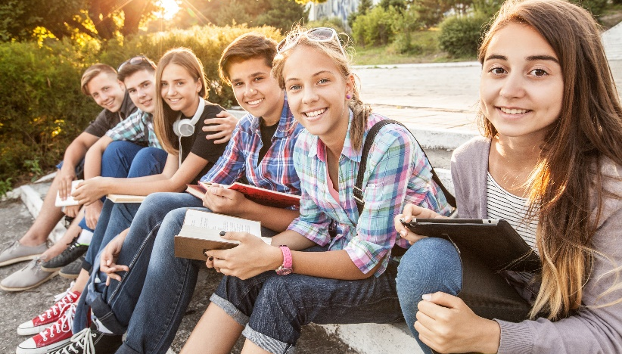 Slide 1: Velkommen til workshop!

Norge er i hovedsak et godt land å vokse opp i for barn og unge i dag. Men der er også barn og unge som strever. Som synes livet er vanskelig og ikke helt har funnet sin plass i felleskapet. Kanskje vet du om noen om du tenker litt på det?
SOS-barnebyer har utviklet denne workshopen fordi barn og unge sitter med viktige tanker og innspill på hvordan flere kan kjenne på tilhørighet og fellesskap med andre i sitt lokalsamfunn. For å løfte disse ideene opp må det tilrettelegges for det.
I denne første introduksjonstimen skal vi se en kort dokumentarfilm av artisten SALTI, reflektere rundt omsorg og betydningen av lokalsamfunn, fellesskap og tilhørighet.
Av og til føler vi oss utenfor- hvordan kan vi unngå det?
Hvordan kan lokalsamfunnet, fellesskapet og følelsen av å høre til være viktig for at vi skal få gode liv?
Dette er store og vanskelige tema, men for å kunne være med og skape et hjemsted som vi alle liker og ønsker å bo i så må vi alle jobbe for å få det bedre!
Gjennom denne timen skal vi sette i gang noen tanker som danner grunnlag for å kunne reflektere, idémyldre og utvikle gode og inkluderende ideer til hvordan akkurat ditt hjemsted skal bli et enda bedre sted å vokse opp!
Dersom du synes dette er vanskelig å snakke om, så oppfordrer vi deg til å snakke med noen du stoler på etterpå. Kanskje en lærer, en helsesykepleier, miljølærer eller en god venn.
Lærerens notater:
………………………………………………………………………………………………………………………………………………………….
………………………………………………………………………………………………………………………………………………………….
………………………………………………………………………………………………………………………………………………………….
………………………………………………………………………………………………………………………………………………………….
………………………………………………………………………………………………………………………………………………………….
 Slide 2: Mange alene

Ungdata er lokale barn- og ungdomsundersøkelser der skoleelever over hele landet svarer på spørsmål om hvordan de har det, og hva de driver med på fritiden. Rapporten for 2022 viser at andelen av unge som kjenner på ensomhet har gått opp de siste årene. Den viser også at de aller fleste barn og unge har minst en fortrolig venn og noen å være sammen med både på skolen og i fritiden, og det er bra! Men der finnes likevel også flere som ikke har noen å være sammen med og 25 % har svart at de i det siste har følt seg svært mye eller ganske ensomme. Det er en av fire ungdommer.
Til læreren: Kanskje har dere gått gjennom tall fra Ungdata i egen kommune?
Ingen barn kom til denne planeten for å vokse opp alene. Alle barn trenger voksne som tar vare på en helt til man blir stor nok til å klare seg selv. SOS-barnebyer jobber over hele verden, også i Norge, for at barn skal få en god, stabil og trygg oppvekst. Organisasjonen jobber for å hjelpe familier i krise slik at de voksne blir i stand til å ivareta barna sine. Dette bidrar til at familier klarer å holde sammen, og forhindrer at barn blir alene. For å kunne gi hjelp og støtte må man vite om disse barna og familiene som strever og har det vanskelig. Og det er mange man ikke vet om. Det kan være fordi barna er lojale og ikke forteller om det som skjer hjemme. De er redde for det som kan skje dersom de forteller. Og foreldrene tør kanskje ikke be om hjelp fordi de også er redde for hva som kan skje dersom noen får vite.
Det er viktig å vite at man har noen rundt seg som kan hjelpe når livet er vanskelig.

Lærerens notater:
………………………………………………………………………………………………………………………………………………………….
………………………………………………………………………………………………………………………………………………………….
………………………………………………………………………………………………………………………………………………………….
………………………………………………………………………………………………………………………………………………………….
………………………………………………………………………………………………………………………………………………………….
…………………………………………………………………………………………………………………………………………………………..
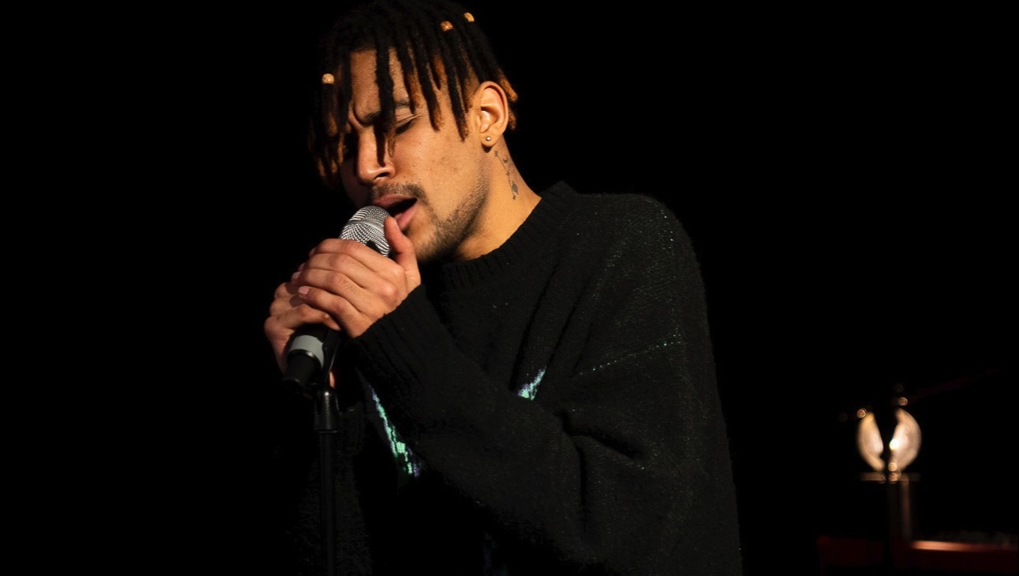 Slide 3: SALTI dokumentar
Musikkartisten Warith Salti Mbaruk (28), opprinnelig fra Tanzania, kom til Norge som 8-åring. Med sin bakgrunn som fosterbarn har han opplevd ting som ingen unger skal oppleve. Han vet hvordan det er å stå alene, hvordan det er når de voksne velger å vende blikket bort og ikke se. Han vet også hvordan tilhørighet, omsorg og fellesskap står som selve motkraften til utenforskapet. Som låtskriver og vokalist har han bearbeidet opplevelsene sine gjennom musikken han skaper. Resultatet er låter som berører og gir håp til mange

I denne sterke dokumentaren blir dere nærmere kjent med Warith og hans historie. Det er en emosjonell og tonesatt reise, som gjennom både det språklige og visuelle åpner dører for viktige samtaler og refleksjoner. Her vil flere, uavhengig av bakgrunn, finne mye å relatere til.

SOS-barnebyer har inngått et samarbeid med Warith og hans musikkselskap Universal Music. Han er blant annet med rundt på skolebesøk der han han deler av sin historie, sine låter og inviterer til samtaler om inkludering og betydningen av å stille opp for hverandre.

Lærerens notater:
………………………………………………………………………………………………………………………………………………………….
………………………………………………………………………………………………………………………………………………………….
………………………………………………………………………………………………………………………………………………………….
………………………………………………………………………………………………………………………………………………………….
………………………………………………………………………………………………………………………………………………………….
…………………………………………………………………………………………………………………………………………………………..

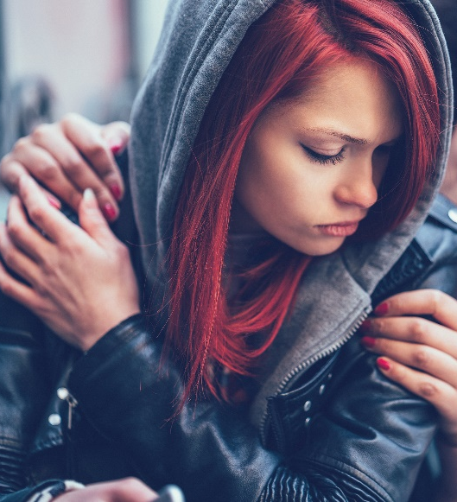 Slide 4: Refleksjon etter film
- Hva tror du Warith Salti ønsker å få frem med denne dokumentaren. Hva er kjernebudskapet?
- Hva kan du gjøre dersom du opplever at noen har det vanskelig hjemme eller på skolen?
- SALTI har brukt musikken til å finne tilhørighet og fellesskap. Hva gjør dere for å finne tilhørighet og fellesskap?

Noter gjerne ned stikkord fra elevene sine innspill slik at du kan ta opp igjen tråden på diskusjonen før workshop.

Lærerens notater:
………………………………………………………………………………………………………………………………………………………….
………………………………………………………………………………………………………………………………………………………….
………………………………………………………………………………………………………………………………………………………….
………………………………………………………………………………………………………………………………………………………….
………………………………………………………………………………………………………………………………………………………….
…………………………………………………………………………………………………………………………………………………………..

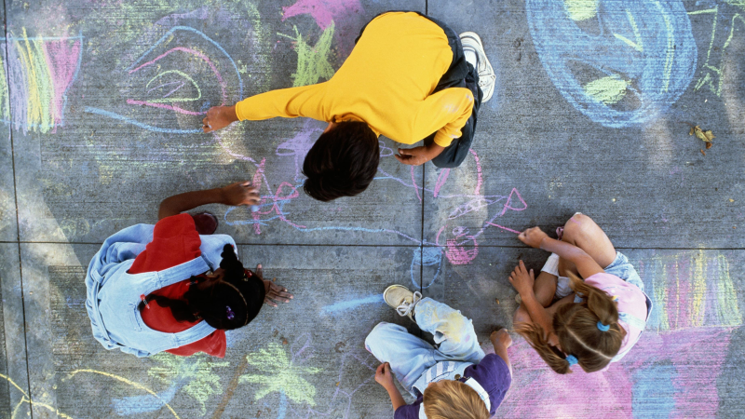 Slide 5: SOS – sosialt samfunn
SOS`en i SOS-barnebyer, henspiller ikke på det internasjonale nødsignalet SOS, som svært mange tror. Det er en forkortelse for «societas socialis», som er latin og betyr sosialt samfunn. Det forteller hvor utrolig viktig man anser at det sosiale fellesskapet i lokalsamfunnet er for barns mulighet til en god oppvekst.
For SOS-barnebyer er sterke lokalsamfunn både et helt konkret mål og et middel i arbeidet med å gi hvert enkelt barn en trygg oppvekst og en bedre framtid. Ingen barn og familier skal stå alene. Hverken hjemme her i Norge eller i resten av verden. Men skal man få til det må lokale ressurser møtes, mobiliseres og samarbeide. Ved å forene de lokale kreftene til det beste for barna og familiene som strever, styrker vi deres nettverk og øker sjansene for at enda flere barn får delta i fellesskapet.
It takes a village to raise a child, heter det så fint. At barn og unge får en god oppvekst der de bor er et felles ansvar som innbyggere og aktører deler med kommunen. Sterke engasjerte fellesskap er selve motkraften til utenforskapet.

Lærerens notater:
………………………………………………………………………………………………………………………………………………………….
………………………………………………………………………………………………………………………………………………………….
………………………………………………………………………………………………………………………………………………………….
………………………………………………………………………………………………………………………………………………………….
………………………………………………………………………………………………………………………………………………………….
…………………………………………………………………………………………………………………………………………………………..

 Slide 6: Tilhørighetsfølelse
Det å høre til i et fellesskap er noe man føler. Og å bli del av et fellesskap krever mer enn bare gode ord. For å være en likeverdig del av et sted må man ha mulighet til å bidra med kunnskap, meninger og erfaringer. Inkludering er nøkkelen til fellesskap, og det å være en del av det betyr tillit, tilhørighet, vennskap og trivsel.

Vi vet at vi er forskjellige, og at det er en bra ting. Av og til gjør denne forskjelligheten at det kan være vanskelig å være sammen. Vi klarer ikke inkludere alle fordi vi ikke føler at de passer inn sammen med oss i den enkelte situasjonen. Kanskje er det akkurat da det er viktig å snu litt rundt på situasjonen og tenke på hva man kan lære ved å inkludere andre og nye mennesker inn i gruppen.
Vennskap bygges ofte på kjemi og interesser, men det handler også om tillit, respekt, evne til å lytte, være til stede og noen å kunne stole på. Noen vennskap varer livet ut, selv om man møter på utfordringer på veien. Slike mennesker gir oss gode følelser, samtidig som man vet at man kan bli uvenner og ikke alltid være enige og forbli like gode venner. Disse relasjonene er viktig for mennesker nettopp fordi vi har behov for å kjenne på både tilhørighet og et fellesskap med noen.
Mangelen på dette kan føre til at vi blir isolerte, stille, kan få psykiske utfordringer og kjenne på en følelse av ensomhet, fortvilelse, depresjon og at det er en selv det er noe galt med.
Mennesker er flokk dyr og det er meningen at vi skal være sammen og dele både gode og mindre gode opplevelser.

Husk:
Alle går gjennom vanskelige perioder i livet. Det er naturlig å både kjenne seg trist, ensom og alene av og til. Og dette er helt ok følelser å kjenne på innimellom. MEN; ingen skal måtte ha denne følelsen hele tiden. Og vi kan alle tenke oss og kjenne på hvordan det vil føles. Derfor er det å inkludere hverandre så veldig viktig. Slippe de som kanskje står litt utenfor inn i aktiviteter, chattegrupper eller be de med hjem en gang. Kanskje får du en helt ny venn ut av det?
Man trenger ikke ha så mange, men alle trenger minst EN. En som ser, lytter og bryr seg. Som støtter og hjelper når livet er vondt og vanskelig. EN å stole på og som man er trygg sammen med. En man vet er der for seg alltid og uansett.

Å ha EN kan være redningen når livet stormer, som gjør at man holder ut og kommer seg igjennom.
Det kan være:
- En venn
- En nabo
- En lærer
- En fotballtrener
- En voksen på ungdomsklubben
- En forelder til en venn
Dersom du tenker for deg selv kan du sikkert komme på en voksen som har betydd mye for deg?

Lærerens notater:
………………………………………………………………………………………………………………………………………………………….
………………………………………………………………………………………………………………………………………………………….
………………………………………………………………………………………………………………………………………………………….
………………………………………………………………………………………………………………………………………………………….
………………………………………………………………………………………………………………………………………………………….
…………………………………………………………………………………………………………………………………………………………..

 Slide 7: Refleksjon
Gå gjennom refleksjonsspørsmålene.
- Warith Salti snakker i dokumentaren om å finne sin flokk og de man kan være seg selv med.
Hvorfor tror dere han synes dette er viktig?
- Nevn noen årsaker til utenforskap.
Hvilke konsekvenser kan det få å havne i utenforskap og være alene?
- Hva kan man gjøre selv for å komme ut av det?
Hvordan kan lokalsamfunnet og/eller skolen bidra til at færre er alene?
Noter gjerne ned stikkord fra elevene sine innspill slik at du kan ta opp igjen tråden på diskusjonen før workshop.
Ekstra materiell:
Og av og til føles det som man ikke har noen. At man står helt alene i alt som er vanskelig. Kanskje man ikke kan si noe til den man stoler på i frykt for hva som vil skje eller at de ikke vil forstå. Utenforskap kan ramme alle på et tidspunkt i livet og grunnene kan være mange og ulike. Det kan være fryktelig vondt for den som opplever det og spesielt om man føler seg utenfor i ung alder.
Former for utenforskap:
- Familie- Man kan føle seg utenfor dersom foreldrene aldri har tid til å delta på ting sammen eller til å hjelpe med lekser.​ Noen føler seg misforstått eller ikke akseptert slik som de er.
- Skole- Noen blir mobbet på skolen. Enkelte utestenges fra aktiviteter eller vennegrupper
- Organiserte aktiviteter - Enkelte kan oppleve å ikke bli inkludert i de aktivitetene de deltar på.​ Noen har ikke råd til å delta på aktiviteter og blir på denne måten holdt utenfor
- Sosiale medier – Noen kan bli ekskludert fra gruppechatter eller ikke ha venner på snap, insta, tik tok. Sosiale medier kan også brukes til å henge ut enkelte.
- Minoriteter - Enkelte kan oppleve å bli mobbet for hudfarge, bakgrunn, kultur og religion. Og pga sin bakgrunn ikke bli invitert inn på ulike arenaer.
- LHBTQ- Noen opplever å bli utestengt pga den de er
Manglende mestring i skole eller jobb, psykisk eller fysisk sykdom, rus, mobbing, ensomhet, omsorgssvikt og fattigdom er eksempler på livssituasjoner som setter unge mennesker på sidelinjen. Over tid vil konsekvensene bli store og varige. Man kan ende opp uten utdanning, ikke delta i arbeidslivet eller på sosiale arenaer som er viktig for vår følelse av tilhørighet. Og i 2020 stod 114 000 unge mellom15-29år utenfor arbeid, utdanning eller kursing på et nivå.
Tips:
En rapport fra Voksne for Barn fra 2020 «Det må ha vært min egen skyld» fant at hele 2/3 av ungdommene som svarte følte seg utenfor på en eller annen måte.
https://vfb.no/app/uploads/2020/11/Utenforskapsrapport_sider_lavopplost.pdf
Noe av det tristeste er kanskje å lese at 57% av ungdommene følte at det var deres egen feil at de var utenfor.
Svært mange ungdommer synes også det er veldig vanskelig å snakke om det å være eller føle seg utenfor med noen. Ifølge Voksne for barn sin rapport sier hele 7 av 10 at de har forsøkt å skjule situasjonen for foreldrene sine. Noen sier at de ikke bevisst har forsøkt å skjule det, men det ble heller ikke snakket om og derfor ikke kjent for de rundt dem.
Rapporten «Det må jo ha vært min egen skyld» viste videre at hele 1 av 3 unge i deres undersøkelse som følte seg utenfor hadde vokst opp i en lavinntektsfamilie.

Lærerens notater:
………………………………………………………………………………………………………………………………………………………….
………………………………………………………………………………………………………………………………………………………….
………………………………………………………………………………………………………………………………………………………….
………………………………………………………………………………………………………………………………………………………….
………………………………………………………………………………………………………………………………………………………….
…………………………………………………………………………………………………………………………………………………………..

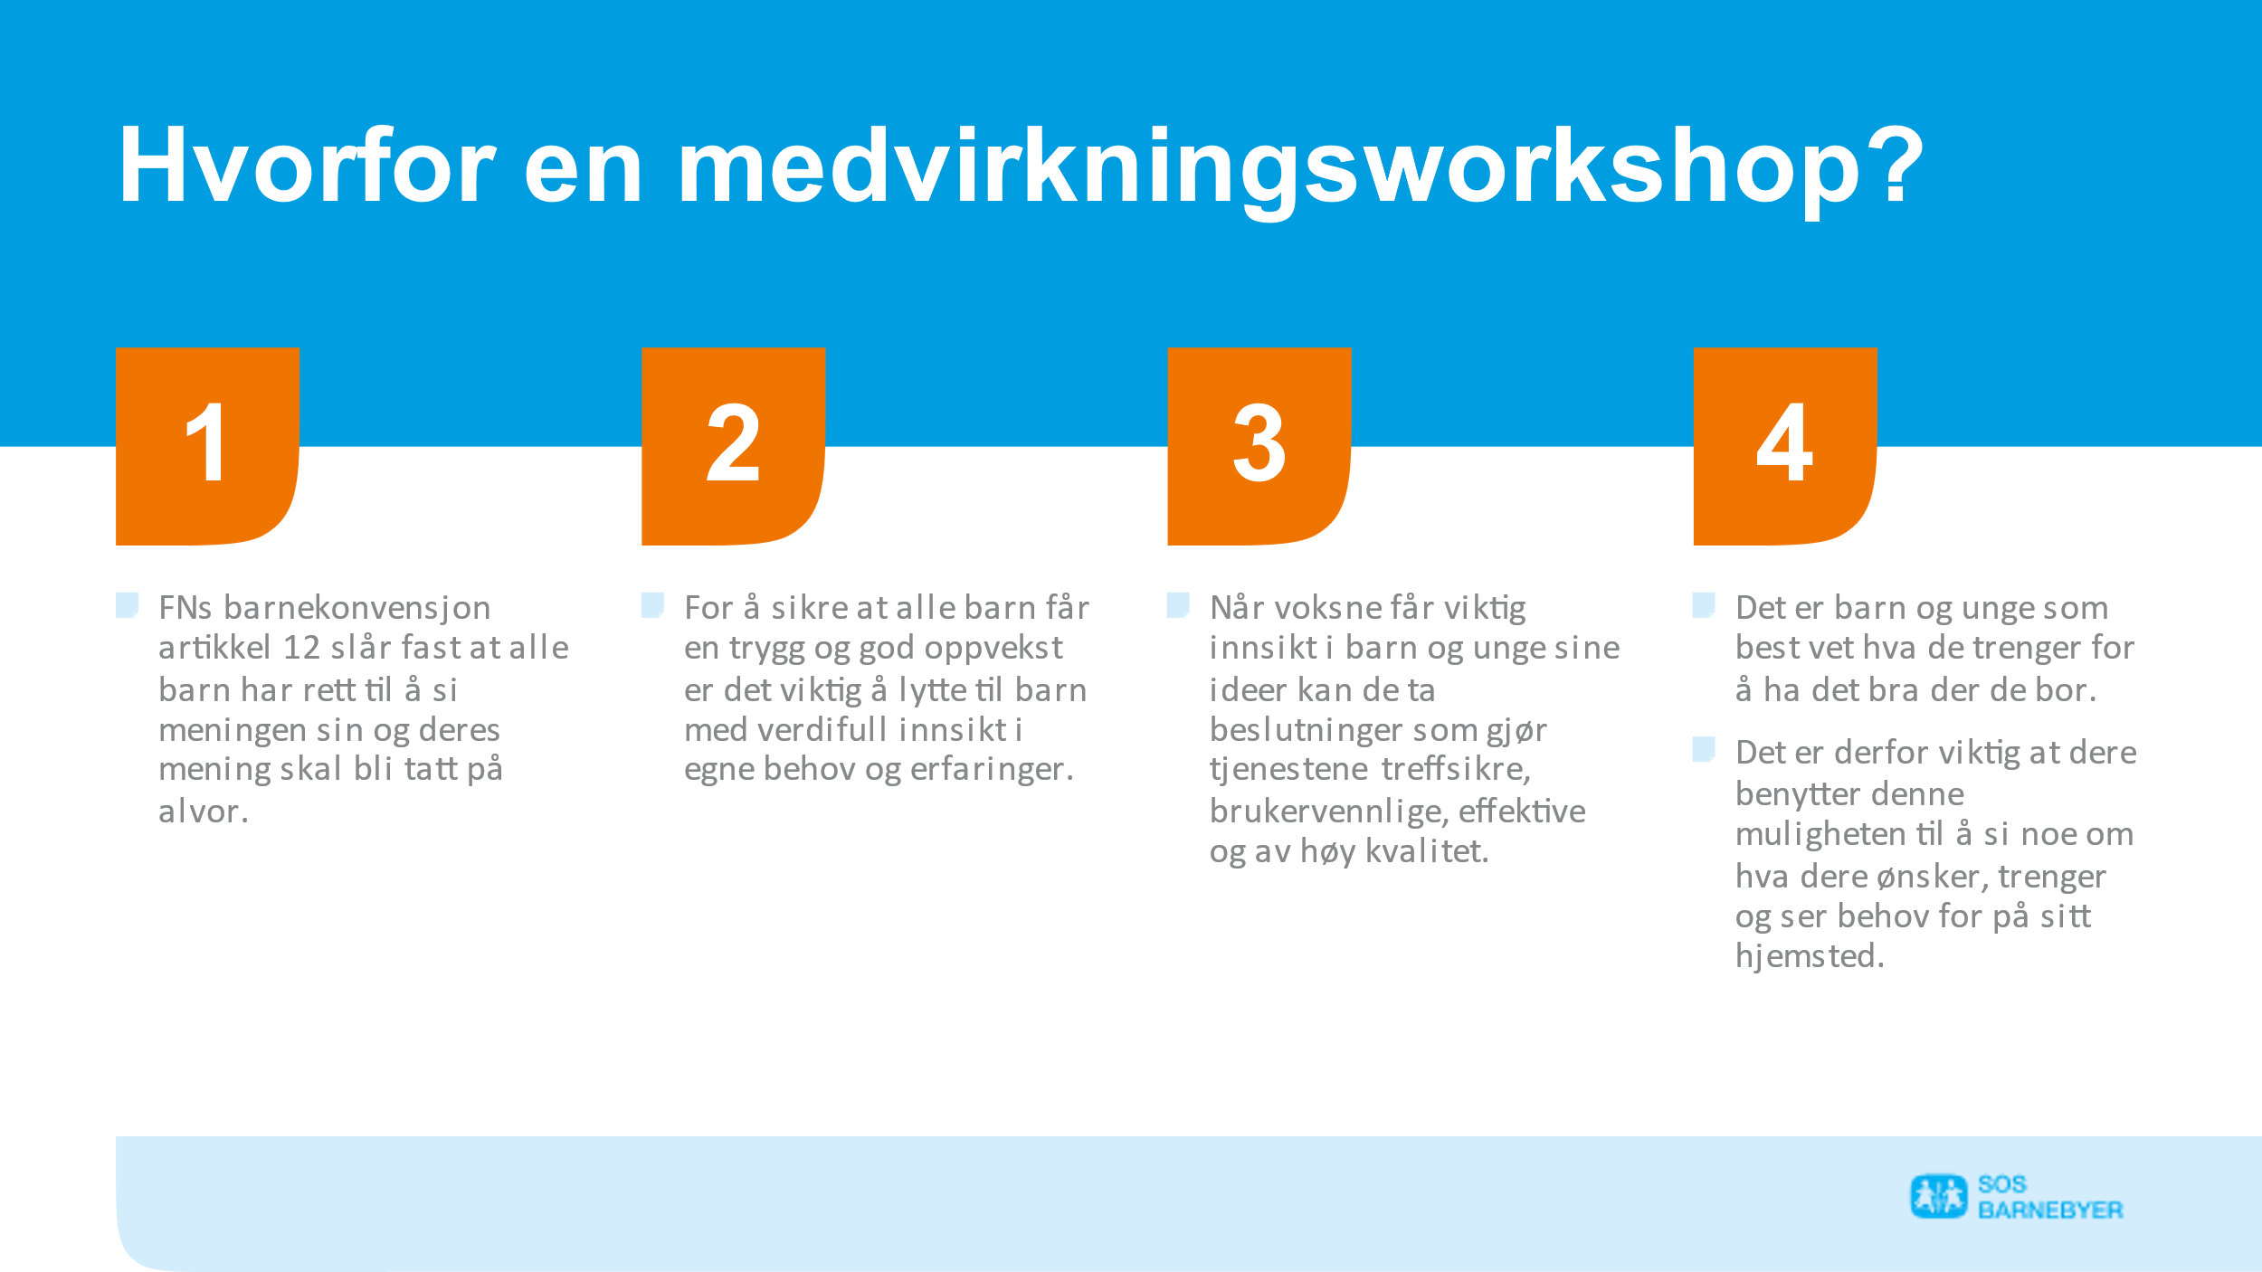 Slide 8: Hvorfor en medvirkningsworkshop?
- FNs barnekonvensjon artikkel 12 slår fast at alle barn har rett til å si meningen sin og deres mening skal bli tatt på alvor.
- For å sikre at alle barn får en trygg og god oppvekst er det viktig å lytte til barn med verdifull innsikt i egne behov og erfaringer.
- Når voksne får viktig innsikt i barn og unge sine ideer kan de ta beslutninger som gjør tjenestene treffsikre, brukervennlige, effektive og av høy kvalitet.
- Det er barn og unge som best vet hva de trenger for å ha det bra der de bor.
Det er derfor viktig at dere benytter denne muligheten til å si noe om hva dere ønsker, trenger og ser behov for på deres hjemsted.

Nå skal dere inn i en medvirkningsworkshop. Her får dere mulighet til å komme med deres innspill på aktiviteter/prosjekter/tiltak som må til her dere bor for at enda flere barn og unge får oppleve fellesskap, tilhørighet og får en god oppvekst.

Lærerens notater:
………………………………………………………………………………………………………………………………………………………….
………………………………………………………………………………………………………………………………………………………….
………………………………………………………………………………………………………………………………………………………….
………………………………………………………………………………………………………………………………………………………….
………………………………………………………………………………………………………………………………………………………….
…………………………………………………………………………………………………………………………………………………………..

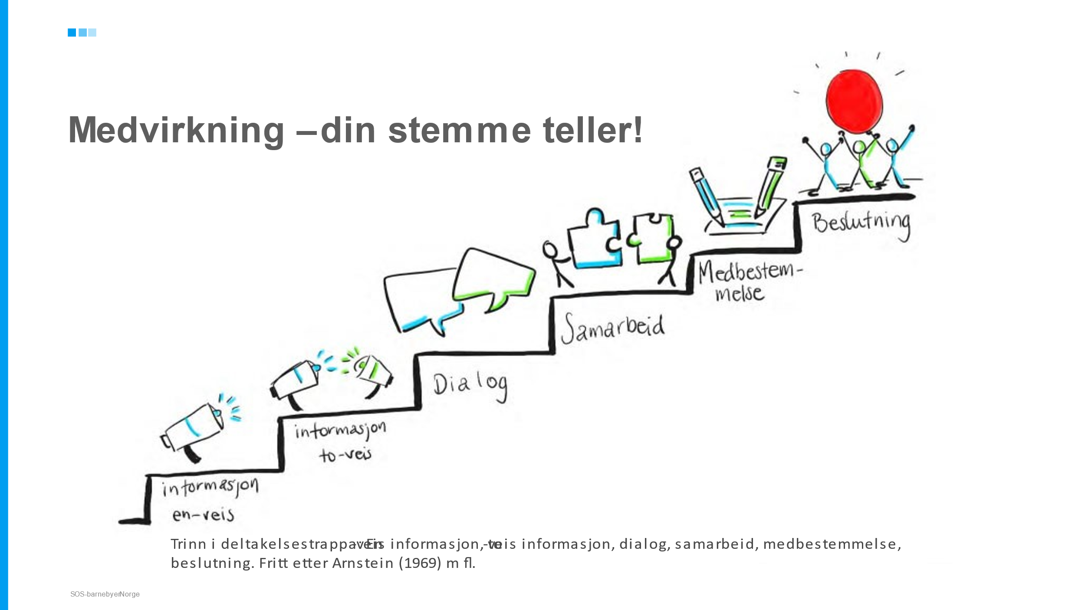 Slide 9: Medvirkning – din stemme teller!
Medvirkning betyr at man får mulighet til å si sin mening, bli hørt og tatt på alvor. Jo lenger opp på stigen vi kommer, jo større mulighet får vi til å være med å bestemme hva utfallet blir.
Det er viktig å huske at medvirkning ikke nødvendigvis betyr at vi alltid får det slik vi vil- det handler om å få delta, si meningen sin og at alle sine synspunkter blir tatt med i vurderingen for hva som er den beste løsningen til slutt. Da kan det hende at det er en annen løsning enn den vi ønskte som ble valgt. Vi har likevel fått være med og medvirke- og det er viktig! Neste gang kan utfallet bli annerledes.

Lærerens notater:
………………………………………………………………………………………………………………………………………………………….
………………………………………………………………………………………………………………………………………………………….
………………………………………………………………………………………………………………………………………………………….
………………………………………………………………………………………………………………………………………………………….
………………………………………………………………………………………………………………………………………………………….
…………………………………………………………………………………………………………………………………………………………..

 Slide 10: «Hjemmelekser» til workshop økt
- Tenk igjennom hvordan du inkluderer andre. Når er det vanskelig og når er det lett? ​
- Tenk deg en gang i fremtiden at du møter igjen klassekameratene dine; Hvordan ønsker du at de beskriver deg fra tiden dere gikk sammen på skolen?
- Hvilke konkrete aktiviteter kan gjøres for å sikre at barn og unge som står alene opplever tilhørighet og fellesskap? Hva kan kommunen eller politikerne gjøre? Skolen? Foreldre? Du? ​
- Skriv ned de beste ideene du har. Bruk «Min idé» skjema. Et ark for hver idé.

Diskuter gjerne med foreldre, eller andre dere har tillitt til. Kanskje dukker det opp innspill som gjør at man får nye ideer eller kan forbedre de man allerede har?
Ideskjemaene tas med tilbake til skolen til bruk i workshop.

Lærerens notater:
………………………………………………………………………………………………………………………………………………………….
………………………………………………………………………………………………………………………………………………………….
………………………………………………………………………………………………………………………………………………………….
………………………………………………………………………………………………………………………………………………………….
………………………………………………………………………………………………………………………………………………………….
…………………………………………………………………………………………………………………………………………………………..

DEL 2 – Workshop
Tidsbruk: Tre skoletimer (juster til dersom dere kjører oppvarmingsøvelser)
Mål: Finne konkrete ideer som kan gjøre en reell forskjell for barn og unge som av ulike årsaker opplever at de står alene
Forberedelser: Del elevene inn i grupper på 4-5 stk. Tenk nøye igjennom hvem du plasserer sammen – bryt opp konstellasjoner der det er hensiktsmessig.
Tips: Kjør en oppvarmingsøvelse som får fart i den kreative tankeprosessen før dere starter med workshoppen. En anbefaling er øvelsene «Prikken» eller «1-100» som virkelig får i gang refleksjoner rundt fellesskap og inkludering. Disse finner dere skissert her:
www.sos-barnebyer.no/skole-og-barnehage/ungdomsskole/materiell-medvirkningsworkshop

- Lag en arbeidsavtale med elevene for økta som ligger foran dere. Bli enige om noen kjøreregler for hvordan dere skal ha det sammen, slik at alle føler seg trygge, blir hørt og inkludert. Reglene bør være enkle og lett å slutte seg opp om. De som har forslag til kjøreregler rekker hånda i været. Alle som er enige nikker, er man ikke enig sitter man i ro. Skriv kun opp reglene alle er enige om på en flip-overark eller tavla og la elevene signere.
(10 min)
Eksempler på kjøreregler kan være:
- Det er ikke lov å le av andres ideer eller refleksjoner
- Alle gjør sitt beste for å komme fram til de beste ideene
- Alle telefoner legges bort

- Løft opp igjen refleksjonsrunden dere hadde under presentasjonen i forrige time (10 min)
- Finn frem stikkordene fra diskusjonen under presentasjonen og reflekter høyt sammen med elevene
Eventuelt kan dere diskutere følgende:
- Når er det lett å inkludere andre og når er det vanskelig? Og hvorfor?
- Hva kan man gjøre i klassen for at alle skal glede seg til å gå på skolen? Skriv ned punktene som kommer opp underveis på tavla/en flip-over.

PAUSE 10 min.

- Gruppearbeid (40min)
- Sett elevene i grupper.
- Elevene i gruppa presenterer for hverandre sine beste ideer for hvordan alle barn og unge kan bli inkludert i fellesskapet gjennom lavterskel aktiviteter.
- Når alle har fått presentert sine ideer, klassifiser dem der de hører hjemme under skole eller lokalsamfunn.
- Bruk «Min idé» skjemaet i verktøykassa eller som du finner nederst i dette veiledningsheftet.
- Når dere har fylt ut ideer i skjemaet diskuterer dere fordeler og ulemper ved de ulike ideene. Kan dere komme på nye ting som kan gjøre noen av disse ideene enda bedre?
- Til slutt blir dere enige om en eller to idèer som dere har tro på vil gjøre størst forskjell.

PAUSE 10 min

- Presentasjon i plenum. (40 min)
- Gruppene presenterer ideene sine for hverandre i plenum.
- Her kan flere ideer være like, men det er bare fint! Det betyr at man har funnet fram til noe som flere tror på.
- Av alle ideene man har kommet fram til, skal klassen i fellesskap bli enige om to- fire ideer.

- Med bakgrunn i de utvalgte ideenes karakter/formål løftes disse videre til aktuelle aktører som kan være med å realisere disse. Er det tiltak/aktiviteter knyttet til skolen bør elevråd/FAU/skoleledelse kobles på. Her kan elevene selv bli viktige bidragsytere i gjennomføringen. For lokalsamfunnsaktiviteter kan frivilligsentral/ungdomsråd/politikere/lag/foreninger være mottakere. Et forslag er invitere til et storforeldremøte eller et lokalsamfunnsmøte. Her presenteres prosjektet, samt elevenes ideer og relevante bidragsytere utfordres til å jobbe for å realisere disse.

DEL 3 – Tilbakemelding og evaluering
Tidsbruk: En skoletime + forberedelser
Mål: Elevene får en tilbakemelding fra kommune/FAU/skole på hva som har skjedd med ideene deres. Er de tatt videre? Er det noe skolen/klassen har gjort som har virket? (reflekter gjerne jevnlig over dette sammen med klassen).
Forberedelse: Inviter representantene som skal rapportere på status.
Reflekter med elevene:
- Hvordan har det vært å være med på dette? Hva har vært bra og hva har vært dårlig?
- Hvordan kan vi gjøre det annerledes med neste trinn som skal delta på dette?
- Er det noe du selv gjør annerledes enn før etter at du har vært med på dette?
- Hva er det viktigste du har lært?

